【ワークシートのねらい】
「旧堀田邸」は、明治時代に最後の佐倉藩主
堀田正倫の邸宅として建てられました。
旧堀田邸は、明治時代の旧大名家の邸宅として
全国的にも数が少ない貴重なものです。
このシートは、旧堀田邸のことをより深く知るために
つくりました。
旧堀田邸の特色や、ここに住んだ正倫が
佐倉のために尽力したことを
学んでいただければと思います。

きゅうほったてい めい じ さ くら はんしゅ
ほった まさとも ていたく
きゅうだいみょうけ
ぜんこくてき きちょう

とくしょく
じんりょく
旧堀田邸
ワークシート
佐倉学

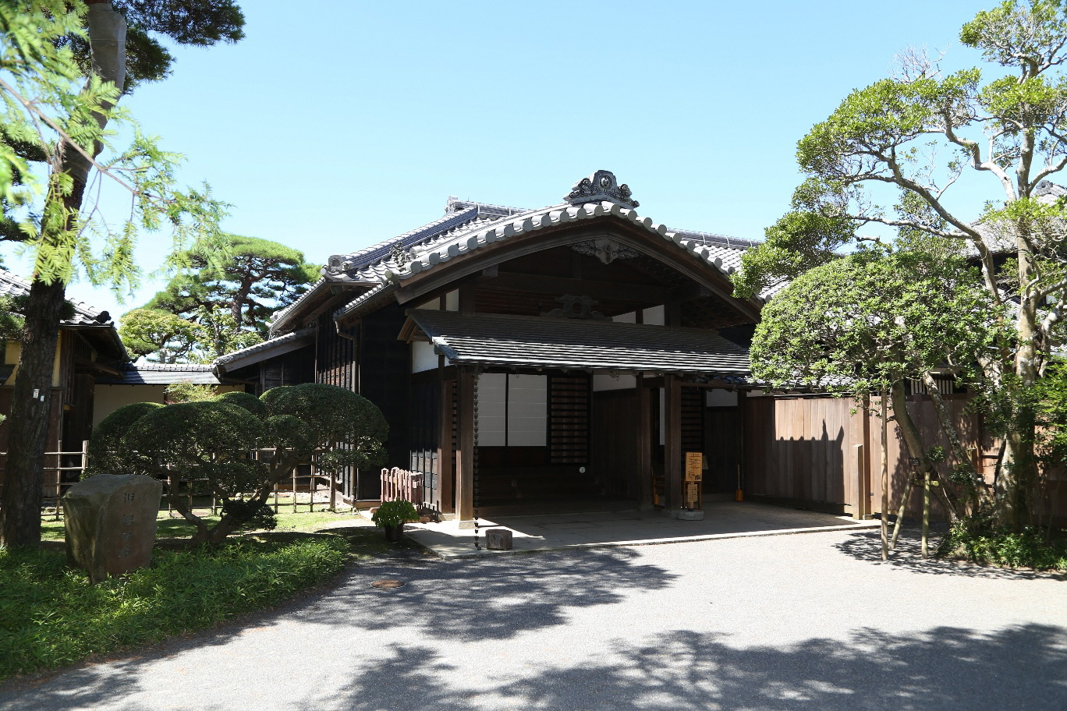

小学校 年 組 名前

旧堀田邸ってどんなところ？ の中をうめてみよう
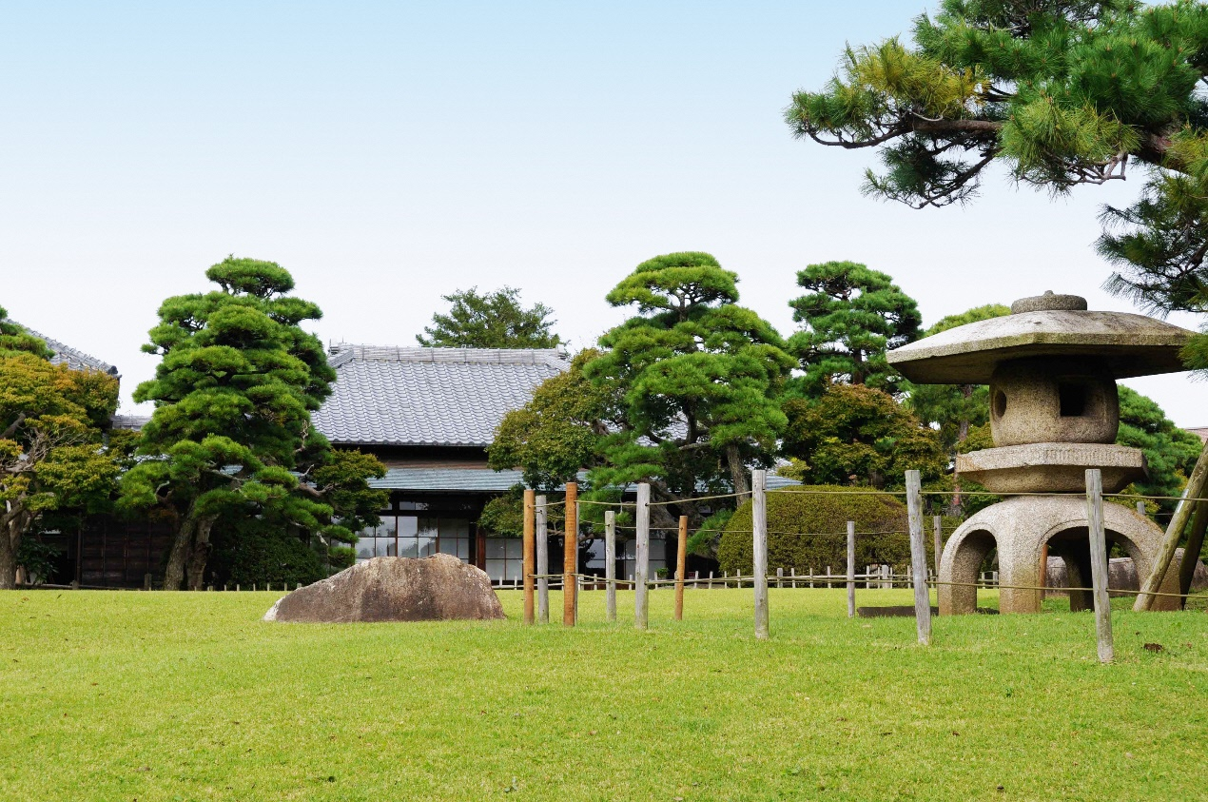
・いまから 年前の1890年（明治23年）に建てられる。
・さいごの佐倉藩主（お殿様）だった の屋敷だった。
・全国でもめずらしいお屋敷のひとつとして国の に
指定されている
・屋敷の中は、玄関棟、 、居間棟、書斎棟、湯殿の５つに
わかれている。
＊ちなみに＊
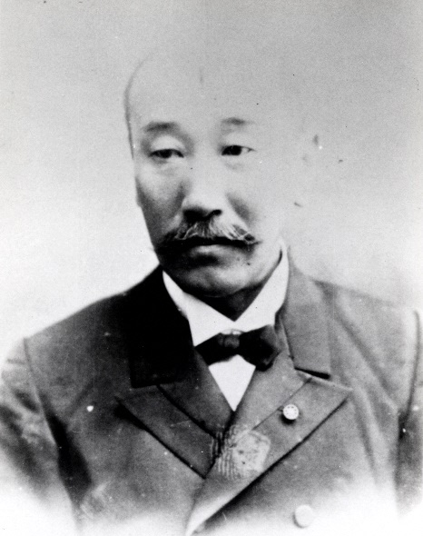
堀田正倫は、江戸時代のおわりに西洋の学問を学ぶことをすすめていた正睦の子どもです。堀田邸をつくった後には、農事試験場をつくり、現在の佐倉高校のために多くの寄付をするなど佐倉のために尽くした人物です。

旧堀田邸をたんけんしてみよう！
写真に写っている部屋や展示物は旧堀田邸のどこにあるかな？
平面図の（ ）に①～⑤の番号を入れてこたえよう。
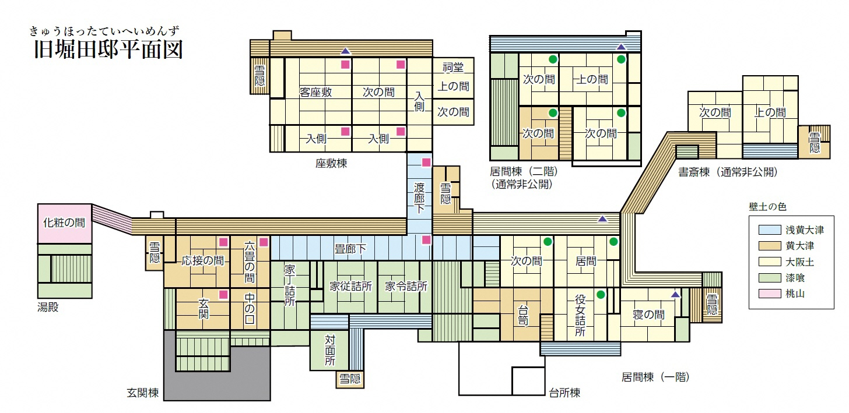
（ ）
（ ）
（ ）
（ ）
（ ）
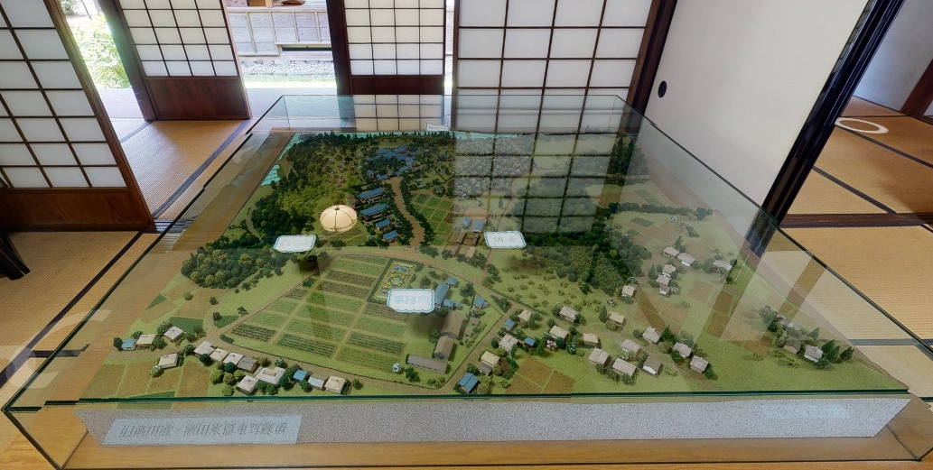
①復元ジオラマ ②梅の絵が描かれた戸棚

②梅の木と花の絵

③「楽」の掛軸 ④板間
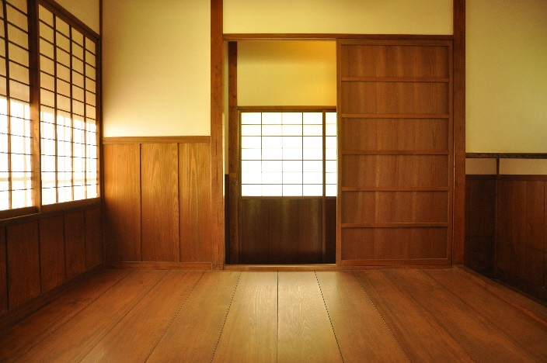

⑤ふるいトイレ

さいごに
見学してみてあなたが気になった、興味をもった部屋や展示物をひとつ
えらんで平面図に〇をつけて書いてください。
どこが気になったのか、興味をもったのかその理由も書いてみましょう。
気になった、興味をもった部屋や展示物
その理由

